Web programozás-1 Gyakorlat Házi feladat
Dokumentáció

Készítették: Ács András – DT5E4P | Csányi Kristóf – EI546K
Weboldal: http://webprogmozi.nhely.hu/
GitHub: https://github.com/juzso/webprog-gyakorlat-beadando

Felhasználói Dokumentáció 2
1.Főoldal 2
1. Belépés, Regisztráció 3
2. Képek 5
3. Kapcsolat, Üzenetek 6
4. CRUD 8
Fejlesztői Dokumentáció 10
1. Alkalmazott technológiák 10
2. Adatbázis felépítés 10
3. Fő funkciók 13
3.1. CRUD Műveletek 13
3.2. Képek és Fájlfeltöltés 13
3.3. Kapcsolat és Üzenetküldés 14
3.4. Frontend elemek 14
4. Reszponzívitás 14
5. Tárhely és adatbázis 15

Felhasználói Dokumentáció

1.Főoldal
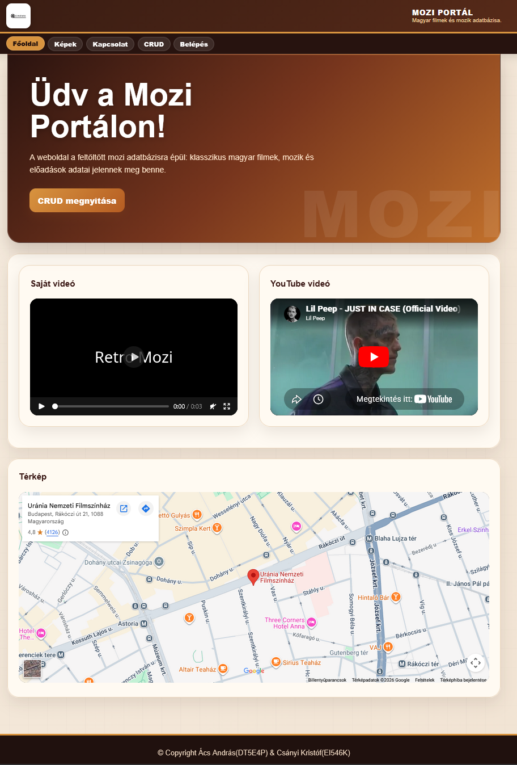
A fent található weboldal linkjére kattintva a főoldallal találjuk szembe magunkat. Ezen az oldalon található egy vízszintes menü, amiben a még be nem jelentkezett felhasználónak öt menüpont áll rendelkezésére a főoldal gomb, amely visszairányít a főoldalra, a képek menüpont, a kapcsolat, a crud, illetve a belépés gomb ezekre a gombokra a dokumentáció során mind kitérünk.
A menüpont alatti üdvözlő szekcióban található egy „CRUD megnyitása” gomb ez a gomb is a crud menüre visz, mint a fenti menüben található crud gomb.
Az üdvözlést követően két videó látható az első videó a saját könyvtárunkból származik, míg a második videó a youtuberól. A videók alatt található egy beágyazott google térkép, amely mutatja a mozi fizikai helyét.
A térkép alatt a footerben megtalálható a csapattagok neve és neptunkódja. Ez a footer a weboldal minden lapján megtalálható.

Belépés, Regisztráció
A fenti menüben található „Belépés” gombra kattintva a felhasználó a következő oldalra kerül. A belépés gomb alatt található egy teszt felhasználó belépési adatai a tesztelés segítésére.
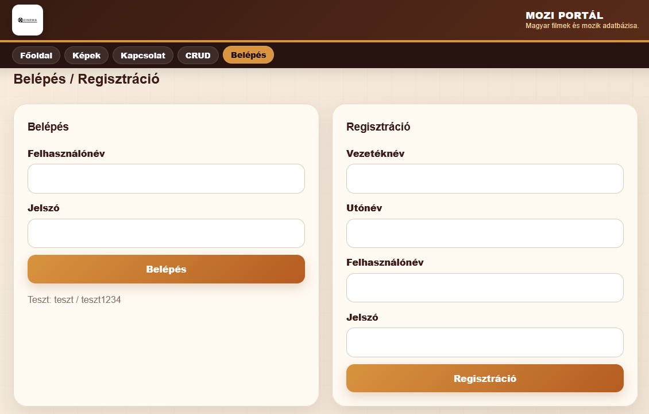
Itt betud jelentkezni a már regisztrált fiókjába, illetve regisztrálni tud egy újat, ha esetleg még nem lenne.

A regisztrálásnál üresen hagyott mező esetén az adott mező alatt „Töltse ki ezt a mezőt.”
üzenet figyelmeztet a mező kötelező kitöltésére.
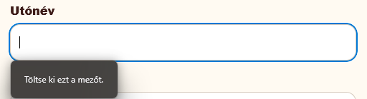
Ha belépésnél elgépelés történik vagy az adott felhasználó nem található akkor a következő „Hibás felhasználónév vagy jelszó!” üzenet jelenik meg
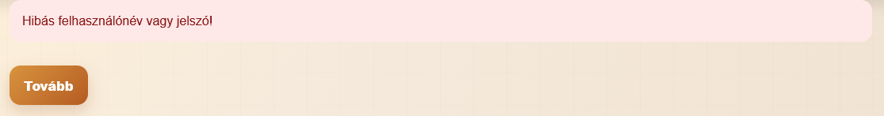
Itt a „Tovább” gombra kattintva visszajutunk a főoldalra.
A sikeres belépést követően a felhasználó a „Sikeres belépés.” üzenettel találja szembe magát.
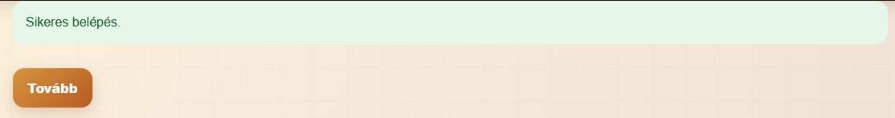
A „Tovább” gombra nyomva a felhasználó visszajut a főoldalra. Illetve a jobb felső sarokban megjelenik a felhasználó teljes neve és felhasználó neve.
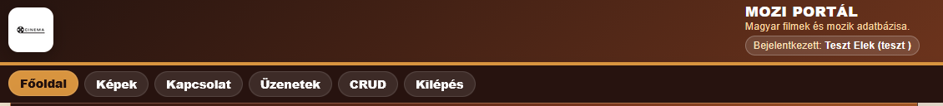
A menüben a belépett felhasználó számára elérhetővé válik a „Kilépés” gomb amire kattintva kijelentkezhet fiókjából. A gombot megnyomva egy „Sikeres kijelentkeztél.” üzenet fogad. A „Vissza a főoldalra” gombbal visszajuthat a felhasználó a főoldalra.
A kijelentkezett állapotról tájékozódhat a jobb fent eltűnő Bejelentkezett rész eltűnésével.
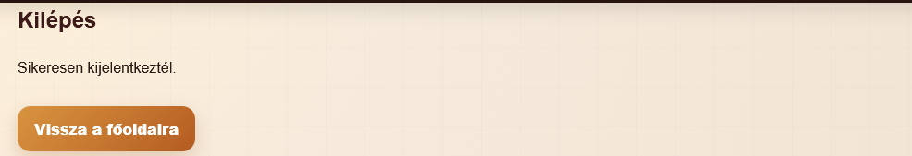

Képek
A bejelentkezett felhasználó hozzáférhet a Képek menüpontban a kép feltöltéshez.
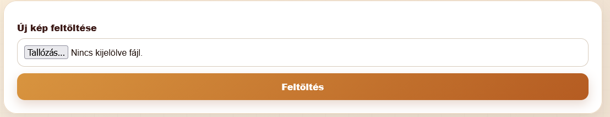
A „Tallózás…” gombra kattintva kiválaszthatja a kívánt képet és feltöltheti azt a narancssárga „Feltöltés” gomb segítségével.
Az új kép feltöltéséről „A kép feltöltése sikeres.” zöld üzenet, illetve a feltöltés alatt megjelenő feltöltött kép biztosít. 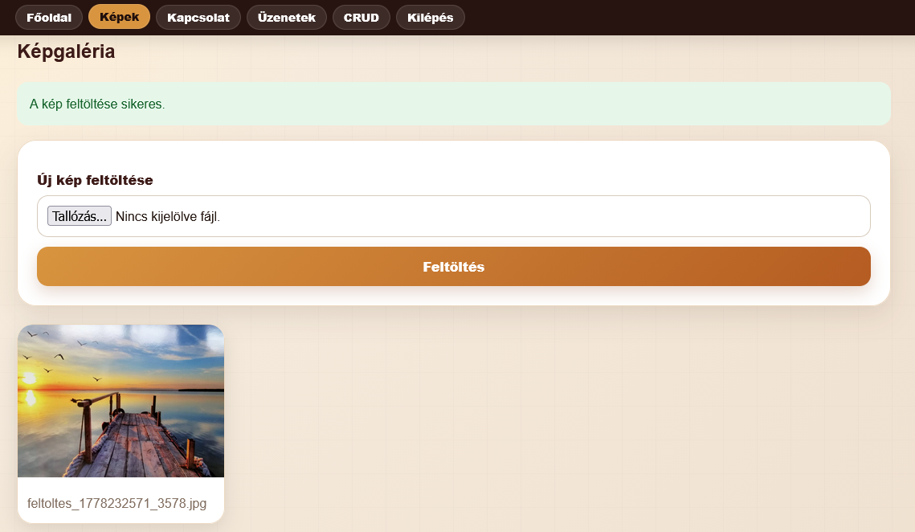
Ha a felhasználó nincs bejelentkezve, akkor a képek oldalon a következőt látja: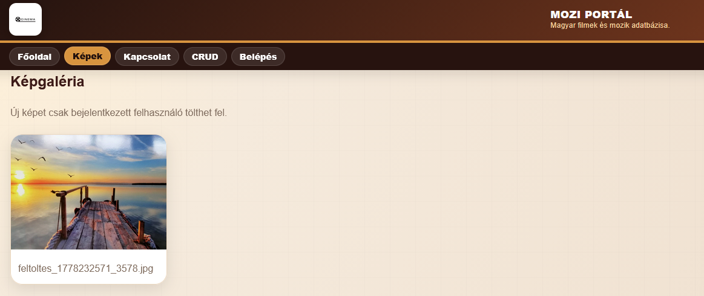
Új képet csak bejelentkezve lehet feltölteni erről a fenti üzenet is tájékoztat.

Kapcsolat, Üzenetek
A kapcsolat fül alatt regisztrált, illetve regisztráció nélküli felhasználók is tudnak üzenetet küldeni.
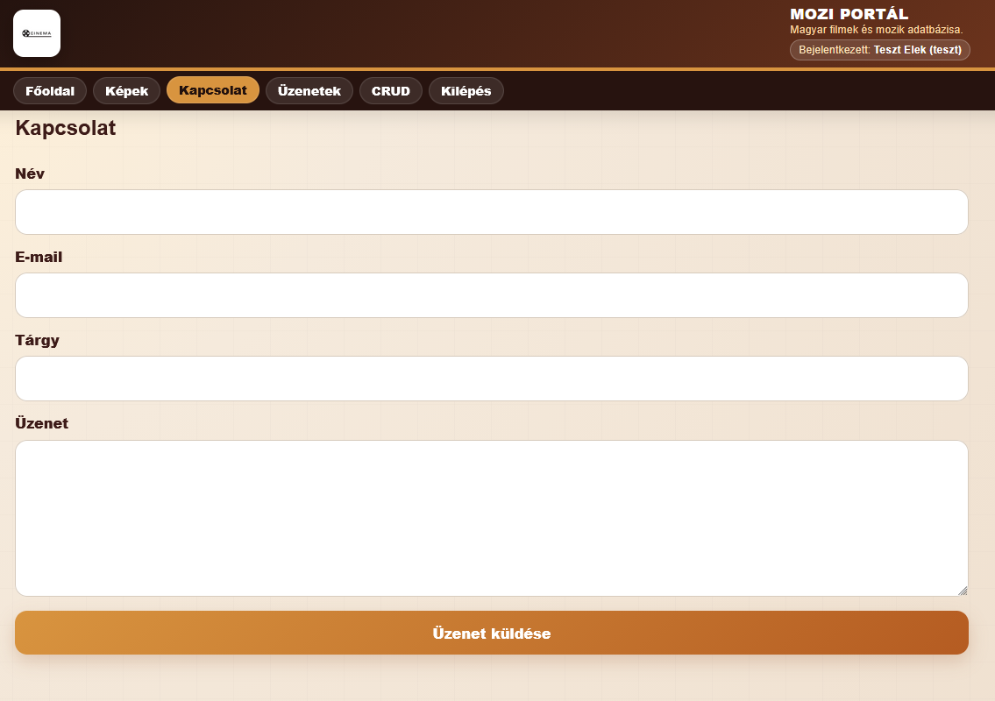
Az üzenet elküldéséhez az alul található narancssárga „Üzenet küldése” gombra kell kattintani. Ha minden adat helyesen lett megadva a kritériumoknak akkor a sikeres elküldést egy megjelenő „Elküldött adatok” osztály üzenet mutatja.
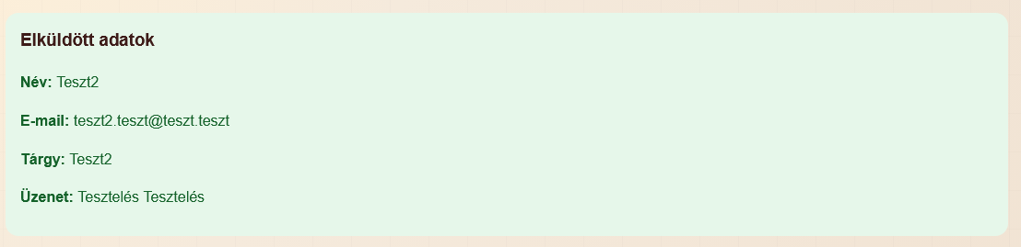
Ha nem felelnek meg az adatok a kritériumoknak, akkor a következő hibaüzenetekről tájékoztat az oldal.
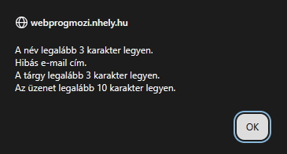
A belépett felhasználónak megjelenik egy plusz menü az „Üzenetek” gomb, itt a felhasználó megtudja tekinteni az eddig beküldött üzeneteket, ha a felhasználó nincs bejelentkezve, akkor is tud üzenetet küldeni, ilyenkor az üzenetben a küldőnél „Vendég” fog szerepelni.
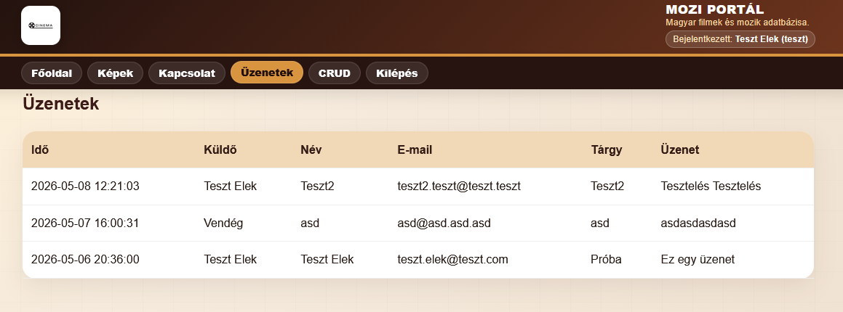
Az üzenetekben eltárolva látható a beküldés ideje év-hónap-nap óra:perc:másodperc formátumban, a küldő teljes neve, a neve, az e-mail címe, az üzenet tárgya, illetve maga az üzenet.

CRUD
A Film CRUD oldalon a felhasználó filmeket tud hozzáadni az adatbázishoz. Tudja a filmeket szerkeszteni, illetve törölni is onnan.
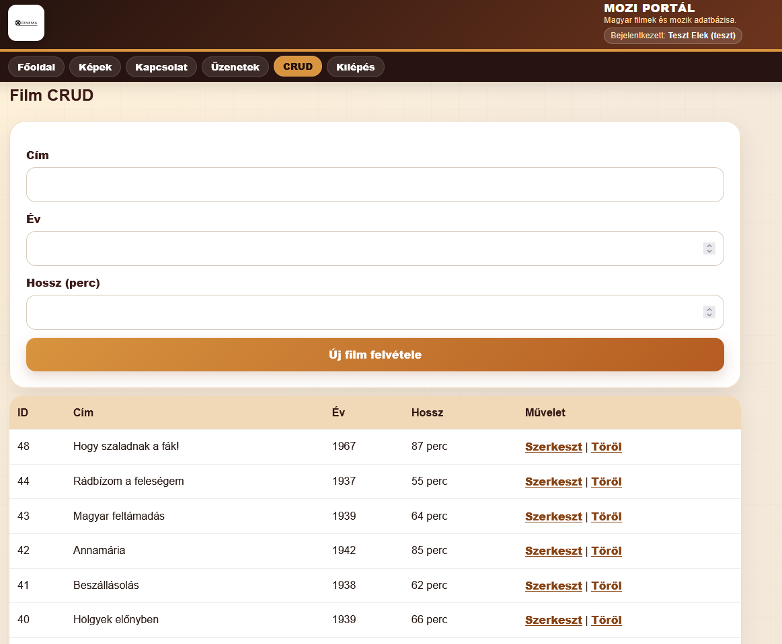
A lent található listában láthatóak az eddig felvett adatok, amelyeket az adott sorban lévő művelet oszlopban található „Szerkesztés” gombbal lehet szerkeszteni és a mellette található „Töröl” gombbal törölni.
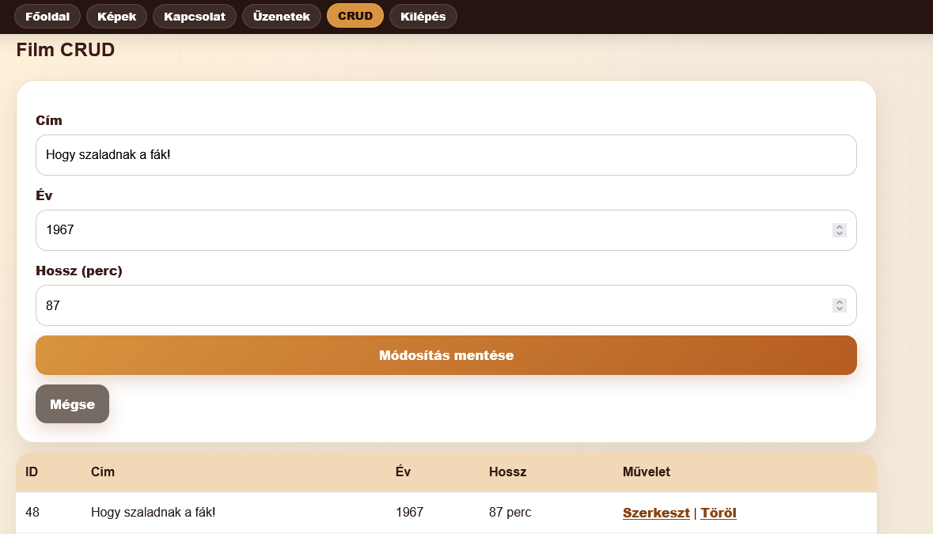
Szerkesztés esetén szerkeszteni kívánt adatok megjelennek a fenti menüben és itt átírva az adatokat és a narancssárga „Módosítás mentése” gombra kattintva az adatok módosulnak ezt a fent megjelenő „Film módosítva.” zöld felirat is mutatja.
A menüben bal oldalt található kicsi szürke „Mégse” gombra kattintva a felhasználó visszatudja vonni az éppen még nem elmentett módosításokat.
Az év, illetve hossz mezőkbe csak számot lehet írni. Erre a mező alatt megjelenő „Írjon be egy számot.” üzenet figyelmeztet.
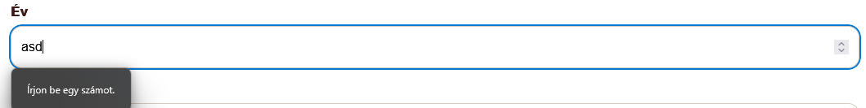
Visszatérve a film hozzáadásához. A sikeres hozzáadásról egy zöld „Új film létrehozva.” üzenet értesít.
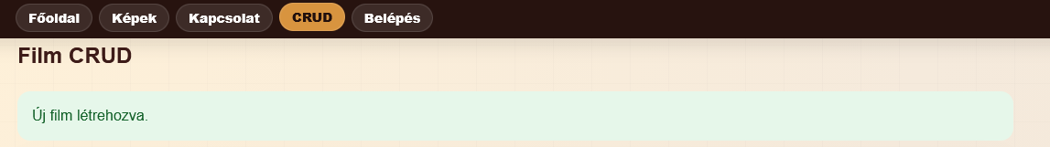

Fejlesztői Dokumentáció

Alkalmazott technológiák
Kliens oldal (Frontend): HTML5, CSS3 (reszponzív kialakítással), JavaScript (kliens oldali űrlap ellenőrzéshez).

Szerver oldal (Backend): PHP.

Adatbázis: MySQL/MariaDB.

Adatbázis felépítés

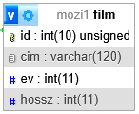
film tábla:
- id: (Primary Key)
- cim: A film címe (Varchar)
- ev: Megjelenés éve (Int)
- hossz: Film hossza percekben (Int)

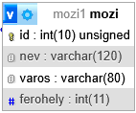
mozi tábla:
- id: (Primary Key)
- nev: A mozi neve (Varchar)
- varos: A mozi városa (Varchar)
- ferohely: Férőhelyek száma (Int)
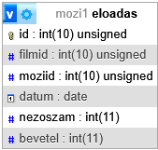
eloadas tábla:
- id: (Primary Key)
- filmid: (Idegen kulcs a film táblához)
- moziid: (Idegen kulcs a mozi táblához)
- datum: Az előadás dátuma (Date)
- nezoszam: Nézők száma (Int)
- bevetel: A bevétel összege (Int)
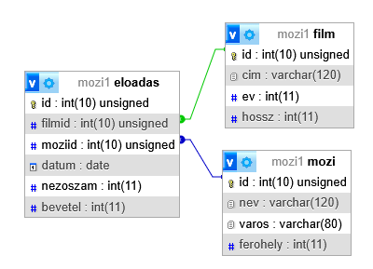
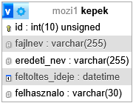
kepek tábla:
- id: (Primary key)
- fajlnev: mentett kép neve (Varchar)
- eredeti_nev: eredeti fájl neve (Varchar)
- feltoltes_ideje: Kép feltöltésének ideje (Datetime)
- felhasznalo: Felhasználó, aki feltöltötte a képet (Varchar)

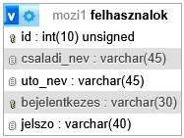
felhasznalok tábla:
- id: (Primary key)
- csaladi_nev: Vezetéknév (Varchar)
- uto_nev: Keresztnév (Varchar)
- bejelentkezes: Felhasználónév (Varchar)
- jelszo: Jelszó (Varchar)

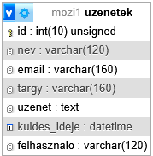
uzenetek tábla:
- id: (Primary key)
- nev: megadott név (Varchar)
- email: Email fiók (Varchar)
- targy: Üzenet tárgya (Varchar)
- uzenetek: Üzenetek (text)
- kuldes_ideje: Üzenet elküldésének ideje (Datetime)
- felhasznalo: Felhasználónév (Varchar)

Fő funkciók

CRUD Műveletek
A weboldal "CRUD" menüpontjában a rendszer közvetlen hozzáférést ad a film tábla adataihoz.
A megvalósítás PHP SQL lekérdezésekkel történik (INSERT, SELECT, UPDATE, DELETE).
Az űrlapoknál a validáció szigorú: például az év és a hossz mezőkbe kizárólag számérték adható meg („Írjon be egy számot.” figyelmeztetés).
Szerkesztésnél a meglévő adatok betöltődnek a mezőkbe, mentéskor pedig végbemegy az UPDATE.

Képek és Fájlfeltöltés
A "Képek" menüpont kizárólag bejelentkezett felhasználók számára teszi elérhetővé a fájlfeltöltést. Jogosultság hiányában a kérést az oldal megtagadja.
A feltöltés a PHP $_FILES globális tömbje és a move_uploaded_file() függvénye segítségével kerül feldolgozásra a szerver megfelelő mappájába.

Kapcsolat és Üzenetküldés
Az üzenetküldési űrlap kliens (JavaScript) és szerver (PHP) oldali validáción is átesik.
Bárki küldhet üzenetet, amennyiben a felhasználó nincs bejelentkezve, a mentésnél a küldő neve automatikusan „Vendég” néven rögzül az adatbázisban.
Az űrlap menti a beküldés dátumát (YYYY-MM-DD HH:MM:SS formátumban), a küldő nevét, e-mail címét és a tárgyat. Az üzenetek olvasására csak a belépett felhasználóknak megjelenő extra menüpontban van lehetőség.

3.4. Frontend elemek
A Főoldalon egy helyi és egy YouTube-ról hivatkozott videó is beágyazásra került, a Google Térkép integrálása (Uránia Nemzeti Filmszínház megjelölésével) pedig az elvárt webes komponens beágyazások része.
A UI flexibilis (CSS Grid/Flexbox), reszponzív kialakítást használ.

Reszponzívitás
A reszponzivitás megvalósítása kizárólag natív webes technológiákkal (HTML5 és CSS3) történt, külső CSS keretrendszerek (pl. Bootstrap) bevonása nélkül.
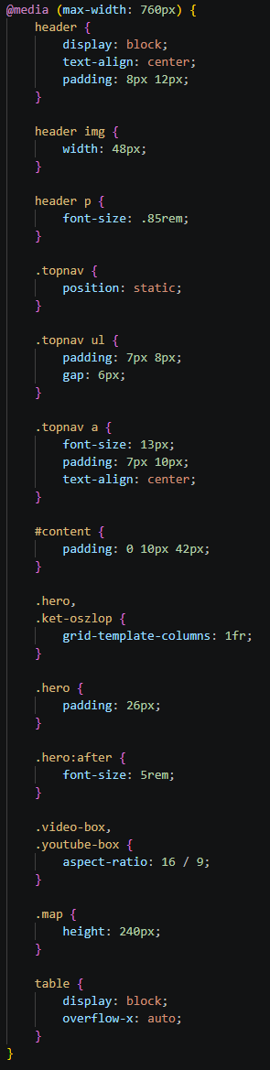
A reszponzív viselkedés alapjaként a HTML dokumentumok <head> részében elhelyezésre került a megfelelő meta címke, amely utasítja a böngészőt a tartalom eszközszélességhez való igazítására.
A CSS @media (max-width: ...px) szabályok segítségével a flexibilis tárolók iránya (flex-direction) átvált oszlopos (függőleges) elrendezésre, elkerülve a vízszintes scrollbar megjelenését.

Tárhely és adatbázis

Belépés:
Tárhely: Nethely (nhely.hu) felhős webtárhely.
email: csanyi340@gmail.com
Jelszó: Neth3555538:
FTP:
Felhasználónév: csanyikr1
Jelszó: Ftp28487488:
Adatbázis:
Adatbázis neve: mozi1
Jelszó: valamsssi35888:ajidi

